КОКЛЮШ

Какво представлява коклюш?
Коклюшът е известен още като магарешка кашлица, 100-дневна кашлица. Това е силно инфекциозно бактериално заболяване, засягащо дихателните пътища. Причинява се от бактерия (Bordetella pertussis или Bordetella parapertussis), която се намира в устата, носа и гърлото на заразен човек.

Какви са симптомите на коклюш?
Симптомите обикновено се появяват 7 до 10 дни след заразяването, но могат да се появят и до 21 дни по-късно. Първоначално симптомите наподобяват тези на обикновена настинка, включително кихане, хрема, субфебрилна температура и лека кашлица.
В рамките на две седмици кашлицата става по-тежка и се характеризира с епизоди на многобройни краткотрайни изкашляния, последвани от специфичен инспираторен звук - „грачене, магарешки звук“ или висок тон. Децата често кашлят с изплезен език.
Тези епизоди често завършват с изхвърляне на гъста, бистра течност, често последвано от повръщане. Първоначално се появяват през нощта и след това стават по-чести през деня и могат да продължат за един до два месеца. При малките бебета може никога да не се развие типичното „хриптене“ и пристъпите на кашлица могат да бъдат последвани от кратки периоди на спиране на дишането.
След тази фаза пристъпите на кашлица стават по-редки и по-леки и бебето постепенно се подобрява, въпреки че това може да отнеме до три месеца.
Юноши, възрастни или частично имунизирани деца обикновено имат по-леки или нетипични симптоми. При тях, както и при много малките бебета, коклюшът може да бъде по-труден за диагностициране.
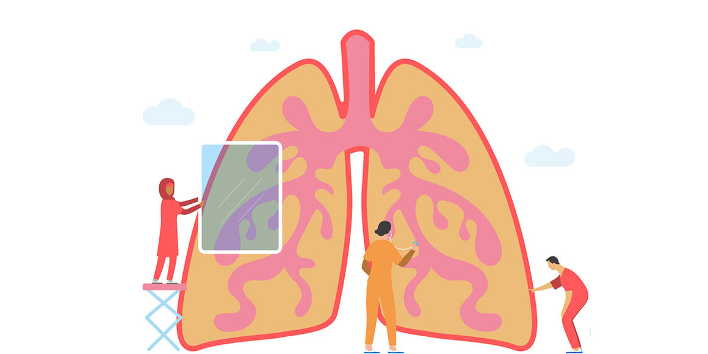

Какви са усложненията при коклюш?
Най-честите усложнения засягат дихателните пътища и централната нервна система.
Усложненията на коклюш включват бронхит, който може да продължи дълго, пневмония, инфекция на средното ухо, загуба на апетит, дехидратация, мозъчни нарушения, хернии, фрактури на ребрата, ректален пролапс, епизоди на спиране на дишането, припадъци. При тежки форми на коклюш се наблюдава промяна в съзнанието и гърчове, които са в резултат от нарушено снабдяване с кислород и мозъчни кръвоизливи и могат да доведат до постоянна мозъчна увреда. Тежките случаи могат да доведат до смърт.
Заболяването е особено опасно за кърмачета и деца в ранна детска възраст, неимунизирани срещу инфекцията.
Смъртните случаи, причинени от коклюш, са най-чести при малки бебета, които умират от пневмония или поради липса на кислород, достигащ до мозъка. Смъртни случаи се регистрират всяка година в Европа и често са сред бебета, които са били твърде малки, за да бъдат напълно ваксинирани.
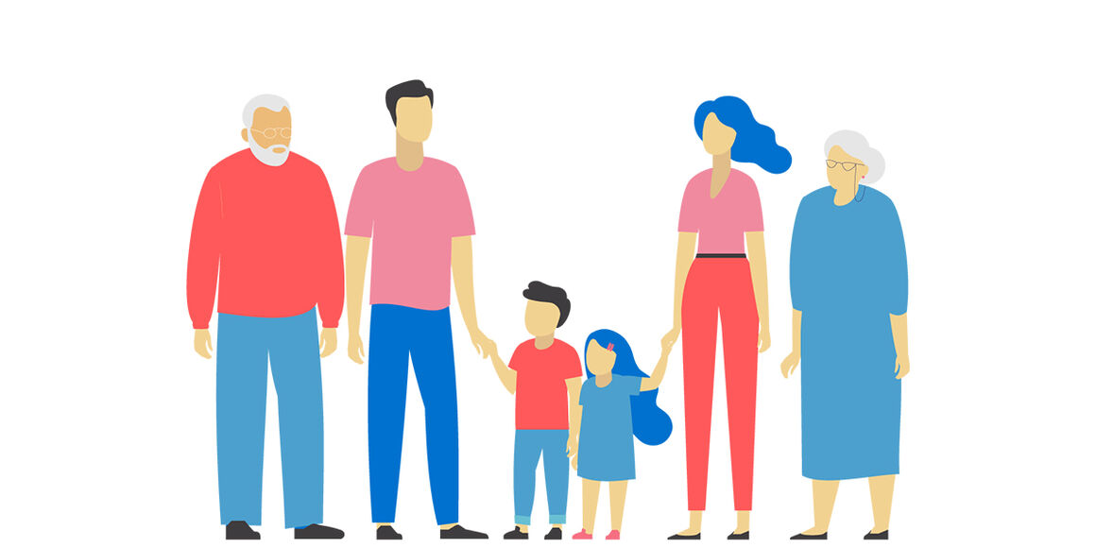

Как се разпространява коклюш?
Предава се по въздушно-капков път, когато заразеното лице кашля. Може да се предаде също от лице, което има лека форма на заболяването или от инфектирано лице, което няма симптоми (здрав заразоносител). Болните хора разпространяват бактериите още в инкубационния период – още преди изявата на симптомите. Често заболяването се предава от по-големи братя и сестри или родители, които го донасят у дома, и така се заразява бебето в семейството.

Кой е изложен на риск от заразяване с коклюш?
Коклюшът може да се появи на всяка възраст.
Всички, които не са ваксинирани срещу коклюш с препоръчителния брой дози ваксина, са изложени на риск, независимо от възрастта.
За разлика от болести като варицела и морбили, е възможно да имате коклюш повече от веднъж през живота си, защото антителата, които се развиват след инфекция или имунизация, намаляват/изчезват с течение на времето..

Как може да бъде предотвратено заразяване с коклюш?
Най-сигурният начин за защита срещу коклюш е пълната имунизация.
Ваксината срещу коклюш се комбинира в различни варианти с ваксини срещу дифтерия, тетанус, полиомиелит, инвазивни заболявания, причинени от Хемофилус инфлуенце тип Б и хепатит В.
Първоначалната ваксинация от 3 дози се прави на възраст между два и дванадесет месеца (на 2^{-ри}, 3^{-ти} и 4^{-ти} месец, ваксината е Hexacima), съгласно Националния имунизационен календар на Република България. От 16-я месец след раждането, но не по-рано от 12 месеца след третата доза Hexacima, на детето се поставя четвърта доза (първа реимунизация, ваксината е Pentaxim), следващите реимунизации са през годината, в която децата навършват 6 години (ваксината е Tetraxim) и през годината, в която навършват 12 години (ваксината е Boostrix).
В някои страни от ЕС/ЕИП се препоръчват бустерни дози при юноши и възрастни и/или бременни жени, което осигурява временна защита на бебето след раждане. Ваксинирането по време на бременността (в последния триместър от бременността) помага да се предпази новороденото през първите няколко месеца от живота му, преди да е получило първична имунизация срещу коклюш. Така майката ще образува нови антитела, които преминават плацентарната бариера и защитават бебето до първата имунизация.
В някои страни се препоръчват също така бустерни дози за неваксинирани жени, които наскоро са родили, с цел да се намали рискът от предаване на заболяването на бебето.
При всички здравноосигурени лица с избран личен лекар задължителните имунизации и реимунизации се извършват от личния лекар след преглед в деня на ваксинирането и са безплатни за пациента.
За здравноосигурени лица, които не са упражнили правото си на избор на личен лекар, задължителните имунизации и реимунизации могат да бъдат извършени безплатно в имунизационния кабинет на всяка Регионална здравна инспекция на територията на областните градове.
За област Добрич – в РЗИ-Добрич, ул. Св.Св. Кирил и Методий №57, тел. 058/655 500;
https://www.rzi-dobrich.org/35-%d0%ba%d0%b0%d0%b1%d0%b8%d0%bd%d0%b5%d1%82%d0%b8

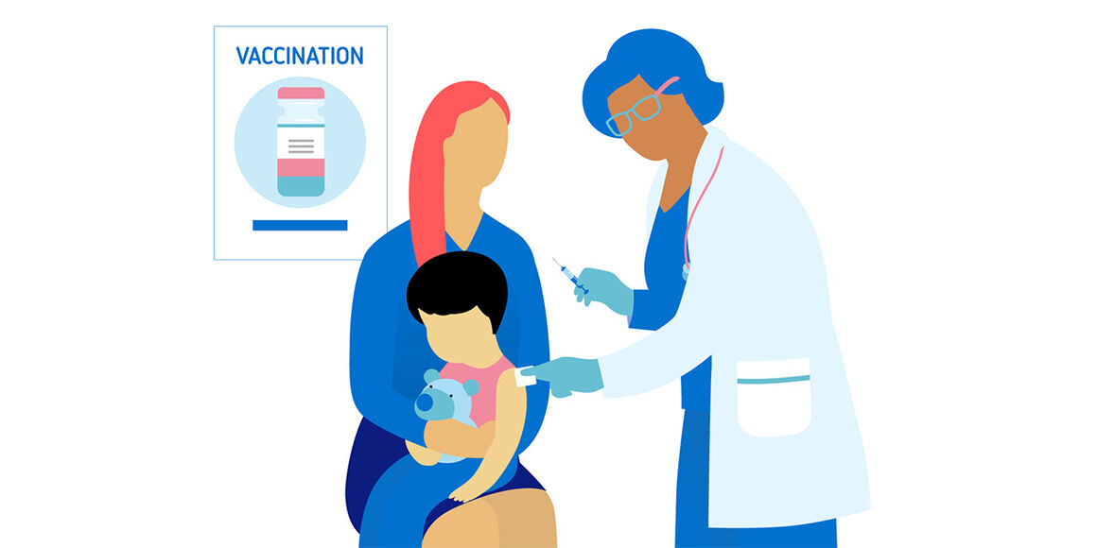

Как се лекува коклюш?
Заболяването е лечимо. Може да се лекува с антибиотици, което помага и за спиране на по-нататъшното разпространение. За максимална ефективност на лечението обаче, то трябва да започне възможно най-рано, през първите една до две седмици преди да настъпят пристъпите на бързи последователни кашляния. Ако се диагностицира до 10-14 ден след началото на симптомите и при навременно лечение, може да се очаква значително облекчаване на симптоматиката и по-бързо излекуване. За съжаление, при късно диагностициране антибиотичното лечение е малко ефективно.

Какво да направите, ако смятате, че може да имате коклюш или ако сте били изложени на коклюш?
Ако смятате, че имате коклюш, трябва да потърсите медицинска помощ и да информирате лечебното заведение/общопрактикуващия си лекар/педиатъра предварително, за да избегнете заразяване на други пациенти. Покрийте устата и носа си, за да намалите риска от разпространение на инфекцията на други хора.
Човек с коклюш може да бъде заразен в продължение на четири до пет седмици от началото на заболяването. Лечението с антибиотици може да съкрати заразния период и да ограничи риска от инфекция за други хора. Хората, които имат или може да имат коклюш, трябва да стоят далеч от малки деца и кърмачета, докато не бъдат лекувани правилно. Лечението на хора, които са в близък контакт с болни от коклюш, също е важна част от превенцията.

Можете да потърсите допълнителна информация на:
- специализирания уебсайт за имунизациите в България на Министерство на здравеопазването https://plusmen.bg/
- уебсайта на ECDC: https://www.ecdc.europa.eu/en/pertussis/facts.
- Европейски портал за ваксиниране –

https://vaccination-info.europa.eu/bg/informacionni-listove-za-bolesti/koklyush

